Муниципальное бюджетное учреждение
дополнительного образования города Тулуна
«Детская музыкальная школа»

План – конспект урока на тему
«Развитие вокально – хоровых навыков и творческой свободы
на уроке хора с учащимися ДМШ»

Составила: Д.С. Петрова

г. Тулун , 2019 г.
Дата проведения: 20 феврвля
Руководитель хора: Петрова Д.С.
Концертмейстер: Мелехин В.Н.
Учебный предмет: Хор
Состав хора: 2- 6 кл.
Продолжительность: 60 минут
Тип занятия: урок формирования навыков и умений
Форма занятия: открытый урок
Формы работы с учащимися: коллективная, работа в партиях, индивидуальная
Оборудование: фортепиано, стулья, нотная литература.
Тема: «Развитие вокально – хоровых навыков и творческой свободы на уроке хора ДМШ»
Цель: Создать условия для формирования навыка точного интонирования, чёткой артикуляции, творческой свободы.
Задачи:
Обучающие:
- способствовать развитию музыкального восприятия, вокально - хоровых навыков;
- улучшить артикуляцию;
- отработать и закрепить отдельные приёмы развития навыка точного интонирования;
- активизировать слуховое внимание;
- воспитывать творческую активность, музыкальную культуру посредством изучаемого репертуара.
Развивающие:
- развитие творческой инициативы обучающихся, внимания;
- развитие музыкальных способностей: слуха, памяти, ритма, музыкальности, артистизма;
- развитие эмоциональной сферы.
Воспитывающие:
Воспитание чувства сопереживания, ответственности за общее дело;
- сформировать умение работать в коллективе;
- способствовать выработке внимательности трудолюбия, уверенности в себе, способности к самовыражению.
План учебного занятия:
- Артикуляционная гимнастика
- Дыхательная гимнастика;
- Вокально-интонационные упражнения;
- Работа с хоровыми произведениями:
1. И.С. Бах., русский текст С. Гиезберг «Весенняя песня»
2. р.н.п. «В сыром бору тропина» обр. А Гречанинова
3. сл. Вл. Харитонова., муз. Д. Тухманова «Песенка про сапожника»
Ход занятия:
Организационная часть:
Начало урока:
Преподаватель: Здравствуйте уважаемые коллеги. Сегодняшнее занятие проводится с учащимися хорового коллектива «Радуга».
Тема урока «Развитие вокально – хоровых навыков и творческой свободы на уроке хора с учащимися ДМШ»
Цель: Настройка голосового аппарата на работу, концентрация внимания обучающихся, создание атмосферы эмоционального подъёма и творческой свободы.
Организационный момент – приветствие:
Преподаватель: Приветствую также всех ребят! Сегодня у нас открытое занятие. На нашем уроке хора мы сегодня должны многое показать. Покажем как мы выполняем различные упражнений и заданий, распевание, а потом поработаем с музыкальными произведениями. Будем с вами собраны. Внимательны и у нас всё получится!
Упражнения для освобождения мышц корпуса
Выполним упражнение «Силач». Это тренировочное упражнение заключается в освобождении мышц и мышечных групп от излишнего напряжения (сжатие и расслабление мышц), что в дальнейшем поможет ощущать свободу исполнительского аппарата. Я предлагаю на несколько секунд напрячь руки, шею, корпус, ноги, изображая силача, а затем все мышцы расслабить.
Также для освобождения мышц от напряжения и поднятия творческой атмосферы и настроения выполним упражнение «Кривляка». Предлагаю легко и свободно покривляться.
Упражнения «Крылья». Это упражнение поможет нам распрямить грудную клетку и позвоночник. Итак, выполняем неторопливые взмахи руками в стороны и назад.
А теперь, чтобы нам хорошо пелось, разомнём губы, выполним артикуляционную гимнастику.
Упражнения для активизации губных мышц
Выполним упражнение «Замочек». Открываем и закрываем рот по моей руке (дирижёра). Сначала без звука, имитируя звуки «А-М». А теперь со звуком.
И выполним с продолжительным звуком «А-А-АМ». Без звука, и со звуком. (упражнение выполняется сначала мелким жестом, затем крупным жестом)
Упражнение «Рыбка», выполняем без звука. Имитируем звуки «У-А».
(с наполнением защищённого пространства воздухом).
Упражнение «Лягушка», то же упражнение, только выполняем со звуком «У-А»
Упражнение «Хоботок». Тренирует губные мышцы. Губы необходимо собрать в пучок и водить по кругу в одну сторону, затем в другую. При этом следить, чтобы не было напряжения мышц лица и шеи.
Упражнение «Поцелуйчик». Губы собираем в пучок, и вытягиваем с активным звуком. Выполнять будем таким образом, сначала 1 раз и ставим губы в исходное положение, затем подряд 2 раза, снова в исходное положение, подряд 3 раза и т.д.
(Выполнять «поцелуйчик» можно разделив детей на 2 группы: сопрано и альты).
Упражнение «Машина». Активно работают губы со звуком. Представим, что машина едет с горочки в низ. Звук берём в верхнем регистре и на глисандо спускаемся вниз. А теперь представим, что машина едет с низу в горочку. Берём звук в нижнем регистре и поднимаемся на глисандо в верх.
Упражнения для активизации мышц языка
Упражнение «Кукушка». Язычок выходит из домика и затем прячется.
Упражнение «Трубочка». Сворачиваем язычок трубочкой, выдвигаем вперёд – наружу и затем прячем.
Упражнение «Колокольчик». Выполняем со звуком. Язычок «колеблится» в активном движение в лево и в право издавая звук. Разделимся по группам, и каждой группе я задам определённый звук.
Упражнение «Мур». С продолжительным звуком р-р-р. Будем выполнять в трёх регистрах. Итак, очутимся с вами в семье тигров.
Изобразим маленького тигрёнка (верхний регистр – «Мур-р-р»).
Теперь изобразим маму тигрицу (средний регистр – «Мур-р-р»)
И наконец изобразим папу, большого тигра и покажем его в нижнем регистре - «Мур-р-р»
Упражнения для освобождения челюстных мышц
Упражнение «Качеля». Двигаем челюстью в правую и левую сторону поочерёдно, как бы раскачивая качелю.
Упражнение «Карусель». Не торопливо вращаем челюсть круговыми движениями в правую и левую сторону поочерёдно.
Упражнения для активизации мышц живота
Упражнение «Пресс». Живот необходимо напречь, а затем привести в исходное свободное положение. При напряжении контролируем упругость, подтянутость мышц живота.
Упражнение «Шарик». Живот выталкиваем в перёд, изображая шарик. И снова ставим в исходное положение. При этом контролируем, чтобы спина оставалась ровной, и плечи не поднимались. (вытолкнули – подтянули, и так несколько раз).
Упражнение «Взрывной алфавит». При выполнении этого упражнения все согласные звуки алфавита произносятся как «взрывные». Что вызывает толчковое движение диафрагмальной мышцы и способствует формированию чувства мышечной опоры звука. Согласные звуки делятся на несколько видов.6
И так, произнесём сонорные согласные: М, Н, Л, Р.
Шумные: а) Звонкие: Б, В, Г; б) Глухие: П, Ф, К; в) Аффрикаты: Ц, Ч.

Следующее упражнение выполним со звуком «Ой»
Представим, будто вы устали и расстроились: - «Ой» …
Теперь произнесём звонко и удивительно: - «Ой»! «Ой»!
И произнесём плаксиво, жалобно: - «Ой – Ой - Ой»
Упражнения на дыхание
Дыхание – это важнейшее исполнительское средство. Так как от дыхания зависит правильное членение музыкальной фразы, качество звука, интонация. Пользоваться дыханием при пении следует осмысленно, не перенапрягая мускулы дыхательного аппарата частыми, без необходимости, глубокими вдохами или неоправданно продолжительными выдохами.
В исполнительской практике существует три типа дыхания:
1. Грудной
2. Диафрагмальный или брюшной
3. Грудобрюшной или смешанный.
Исполнители вокального направления взяли в использование диафрагмальный или мы его ещё называем брюшной тип дыхания.
При брюшном или диафрагмальном типе дыхания акцент падает на работу самой сильной и активной мышцы – диафрагмы (Рис. 1) При вдохе диафрагма опускается вниз, а при выдохе поднимается вверх (Рис. 2)
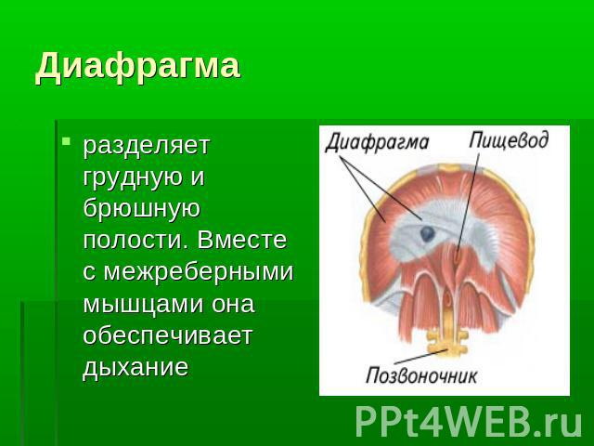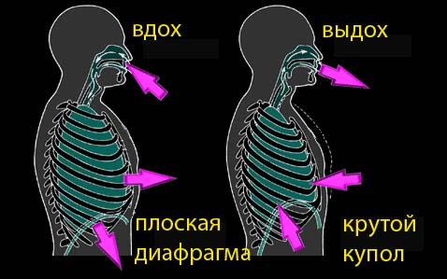
Рис. 1 Расположение диафрагмы. Рис. 2 Расположение диафрагмы при вдохе и выдохе.
При вдохе следует контролировать действия органов дыхания. Не следует поднимать плечи и лопатки.
Выполним несколько упражнений на дыхание:
Упражнение «Маятник». Упражнение выполняется медленно и спокойно. Выполняем раскачивание корпусом. При этом выполняем не большие повороты головы в правую, левую стороны. В одну сторону берём дыхание носом, а в другую сторону выдыхаем ртом.
Упражнение «Пыль». Давайте с вами руки положим полочкой, представим воображаемый подоконник, где много пыли, и нам необходимо активным выдохом сдуть пыль до единой пылинки.

Упражнение «Насос». После спокойного полного выдоха, сделать толчкообразный вдох небольшими порциями воздуха, сделать не большую задержку; и затем каждый выдох сопровождается энергичным сокращением дыхательной мускулатуры до тех пор, пока легкие не освободятся от воздуха.
Упражнение «Свеча». Берём вдох и с продолжительным выдохом произносим взрывные согласные «п-Ф». Снятие воздушной струи выполняем диафрагмальным толчком, что служит для организации опоры звука.
Упражнение «Паровоз». Произнесём звуки: «Ц-Ч-Ш-С», постепенно набирая темп, разгоняясь как паровоз.
Упражнения для формирования подвижности нёбной «занавески»
Упражнение «Жаба». Для хорошего ощущения и понимания, пальцы рук необходимо приложить к области потолочной части шеи. Внутренним ощущением не много напречь мышцы, раздвигая гортань, затем расслабить мышцы для исходного положения.
Упражнение «Мягкое нёбо». На вдохе, как бы в себя, необходимо произнести группу слогов, составленных из сонорных согласных с гласными:
«МА-НА-ЛА-РА». Темп произнесения слогов быстрый.
Упражнение «Пасть кобры». На ощущении тёплого глубокого выдоха произнести слог: «ЩА – А - А». При этом можно подставить ладонь ко рту и почувствовать тёплый выдох.
Упражнение «Ощущение пчиха». На зевке произносим гласный звук «О-О-О», при этом контролируем как раздувается живот при каждом вдохе, а затем имитируем чихание.
Для развития артикуляционного аппарата (подвижности языка) мы поработаем со скороговорками. И для каждой скороговорки будет определённое задание.
1. Дуб дубовистый широкозеленистый
Задание: проговорить беззвучной артикуляцией, затем в пол голоса и громким звуком.
2. «Зимним утром от мороза на заре звенят берёзы»
3. «Жужжит жужелица, жужжит кружится»
Задание: а) Проговорить скороговорки так, как будто нам очень грустно, мы маленькие заблудившиеся котята.
б) А теперь строго, как ведущий в телепередаче читает новости.
в) И проговорить радостно, будто мы нашли клад!
После выполненных заданий и упражнений, снимем напряжение:
- По массажируем лицо
- Сделаем массаж ушек
- Разомнём кулачками руки, ноги
- Выполним «паровозик», друг дружку по разминаем
- вдохнём, потянемся… и опустим ручки вниз и выдох
На этом наша разминка закончена, переходим к распеванию.
Выполняется ряд упражнений на распевание (см. в приложении 1)
Переходим к работе над хоровыми произведениями.
1. И.С. Бах., русский текст С. Гиезберг «Весенняя песня»
Беседа с детьми о характере, настроении песни: песня о весне, о природе, значит характер лёгкий , воздушный, вдох тоже лёгкий, звук округлый;
Исполнение с 1 по 12 такты с текстом и аккомпанементом (по партиям, затем объединить партии двухголосного исполнения). Работа над распевами. Затем без аккомпанемента. Необходимо отрабатывать интонацию на скачках, а также обращать внимание на исполнение фраз на одном дыхании; окончание на длинной ноте исполнять высоко, направляя вверх, и круглым звуком.
Далее 2-ую часть (такты 13 – 24) работа сольфеджио. Работать над распевами восьмых длительностей в 14, 18, 22 такте у сопрано и 20 такт у альтов, интонацией, в последнем такте (24-ом т.) выработать точную интонацию над общим унисоном всего хора.
2. р.н.п. «В сыром бору тропина» обр. А Гречанинова
Не большая беседа. Пение «акапэлла», что означает пение без сопровождения.
«В сыром бору тропина» - это шуточная русская народная песня. Основной вид музыкального творчества русского народа, с глубокой древности. Тесно связана с жизнью и бытом. В этой песне мы можем видеть типичную бытовую сцену: по тропе идёт галка, а за ней идёт сокол. Естественно мы понимаем, что в песне идёт речь не о птицах. В образе галки представлена молодая девушка, а в образе сокола- юноша, пытающийся привлечь её внимание.
В начале работы проговорить текст 1-ой и 2-ой цифр. Поработать над активизации буквы «Р». Работа отдельно по партиям (по цифрам) - интонацию отдельно у сопрано, альтов, затем объединить. Выработать интонацию в распевах. Унисон в конце 2-ой цифры. Исполнение песни 2-ух куплетов, выразительно. Задание детям: ярко и сочно вести свою мелодию, которая не поддерживается аккомпанементом.
Для не большой физминутки проводится игра «Раз, два, три, ну-ка, повтори!» (см. в приложении 2)
3. сл. Вл. Харитонова., муз. Д. Тухманова «Песенка про сапожника»
Беседа. В песни говорится о сапожнике, который решил сочинить песенку и за это дело он взялся в первый раз. Как говорится в двух строчках припева: «Может быть, выйдет, а может, нет, новая песня вместо штиблет»? А что же такое штиблет?
Штиблет- это (от нем. Stiefelette — это «полусапожок») — кожаные или суконные гетры, а также позднее обувь из сукна или полотна на пуговицах сбоку, плотно облегающая ногу. | 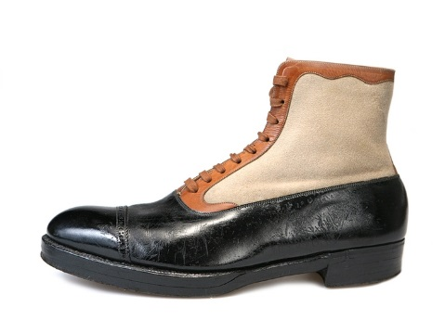

Характер песни весёлый, шуточный. Работа с солистами. Важной задачей стоит добавление у хора ритмослогов (да- ба- да- ба- да! Ту-уа!) для более яркости и украшения песни, поэтому как можно чётче выполнить работу над дикцией. В исполнении пропевания вокальных групп «Ла- Ла- Ла- Ла- Ла…» добавить «счелчки» пальцами в левую правую стороны. Это так же придаст песни яркую творческую окраску обыгрывания. Так же следить за интонацией всего хора.
В «Песенке про сапожника» проводится игра «Музыкальный светофор»
(см. в приложении 3)
- Домашнее задание. Скороговорки проговаривать как на занятии в трёх интонациях. Выполнять упражнения на дыхание. Доучить тексты песен, с проигрыванием своей партии на фортепиано.
Приложении 1
Упражнения для распевания
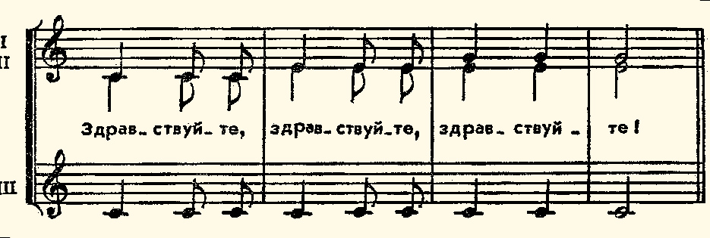
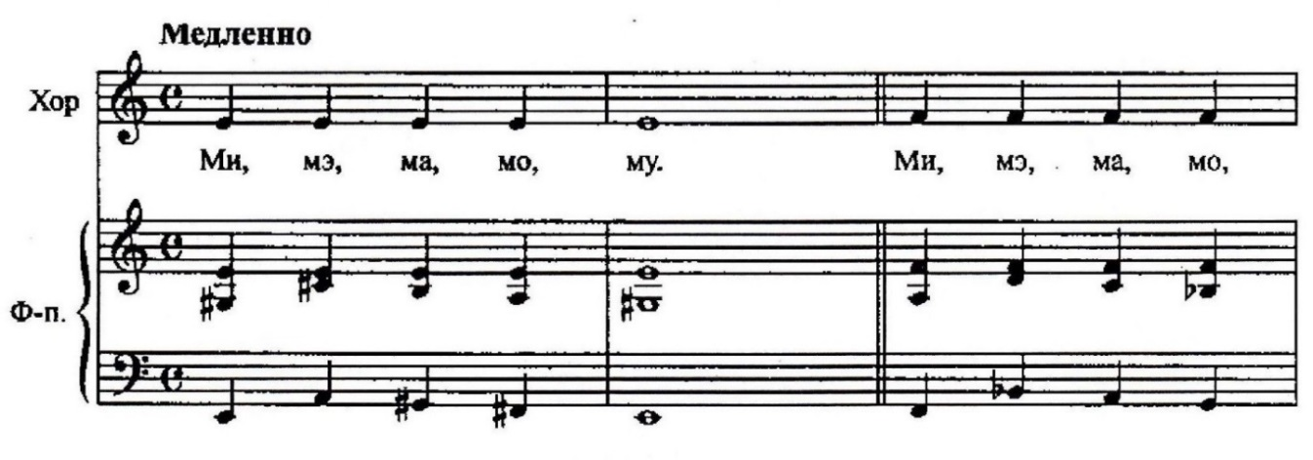
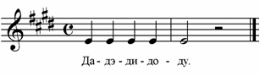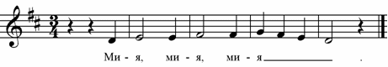
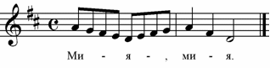
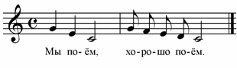
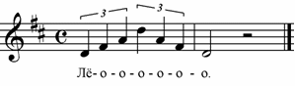

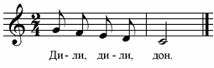
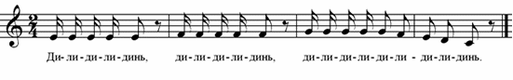
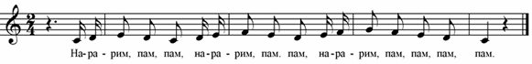
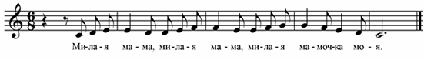
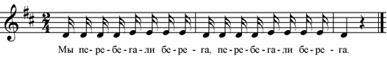
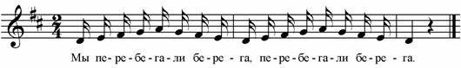
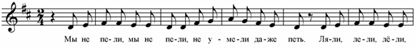

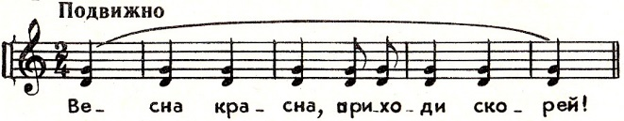

Приложении 2
Физминутка «Раз, два, три, ну-ка, повтори!»
Ритмическая физминутка.
Цель: Формирование у обучающихся чувства ритма.
Задачи:
- активизация ритмического слуха;
- развитие ритмической памяти;
- развитие внимания и умения работать в коллективе.
Преподаватель: Теперь не много отвлечёмся. Проведём ритмическую игру- упражнения «Раз, два, три, ну-ка, повтори!» на внимательность. Смотрим на меня, и слушая команды, выполняем.
Задание: Преподаватель пропевает песенку и прохлопывает ритм 4 такта,
дети повторяют ритм хлопками в ладоши, как эхо). Неожиданно
называет имя одного из участников хора, за кем надо повторять ритм. Все
повторяют за ним. Игра выполняется несколько раз.
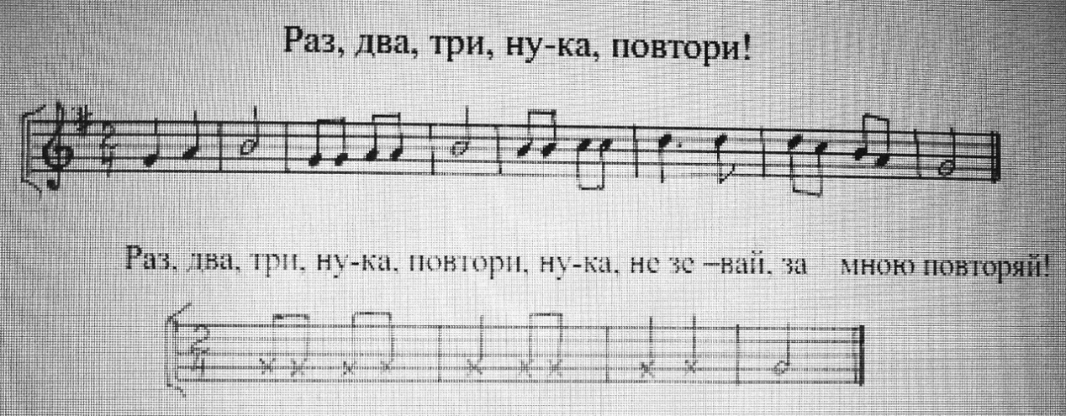

Приложении 3

немного отдохнули, а теперь выполняем ритмические задани
Игра «Музыкальный светофор» (используется наглядный материал, вырезанные круги двух цветов: зелёный и красный). Упражнение показывается преподавателем. Показ можно использовать как наглядным пособием, так и мимикой, жестами. Эта игра помогает создавать нужные вокально –интонационные представления. Так же выявление знания текста наизусть.
А теперь нам надо проверить, у кого хорошо работает внутренний слух, кто
умеет петь про себя? Игра «Светофор»: если «горит» зеленый свет, поем
вслух, если красный, про себя. (Показ упражнения преподавателем).
Использование в упражнении мимики, жестов, наглядного пособия
«Светофор» помогают создавать нужные вокально-интонационные
представления.
Возможен вариант пения песенки двумя группами по руке дирижера:
поднята правая рука, поет 1 группа, левая рука – 2 группа. Мелодия
подхватывается на любом слоге, без остановки.
А теперь нам надо проверить, у кого хорошо работает внутренний слух, кто
умеет петь про себя? Игра «Светофор»: если «горит» зеленый свет, поем
вслух, если красный, про себя. (Показ упражнения преподавателем).
Использование в упражнении мимики, жестов, наглядного пособия
«Светофор» помогают
А теперь нам надо проверить, у кого хорошо работает внутренний слух, кто
умеет петь про себя? Игра «Светофор»: если «горит» зеленый свет, поем
вслух, если красный, про себя. (Показ упражнения преподавателем).
Использование в упражнении мимики, жестов, наглядного пособия
«Светофор» помогают
А теперь нам надо проверить, у кого хорошо работает внутренний слух, кто умеет петь про себя. Игра «Светофор». Если «горит» зелёный свет, поём вслух, если красный, то про себя. И без каких- либо задержек и остановок.

